Ps：手机记得多次点击系统版本号进入开发者模式，之后进入开发者模式打开usb调试，提供的工具按需下载。

需下载的镜像包
安卓11 https://download.pixelexperience.org/natrium
魔趣https://download.mokeedev.com/natrium/file/MK100.0-natrium-220405-RELEASE.zip/download
Miui11 https://xiaomirom.com/download/mi-5s-plus-natrium-stable-V11.0.2.0.OBGCNXM/#china-recovery

1.关机后按音量-与电源键进入fastboot界面。
2.打开解锁工具登录之后解锁（这里分享的海外版无次数限制，不要更新）
3.解锁后还是在fastboot页面刷入rec ，把镜像文件拖到工具1文件夹里面，如下图，少一个文件不行，我这里打包出来的里面已经有了。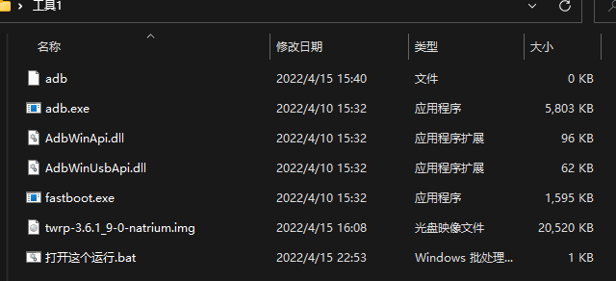

4.点击“打开这个运行.bat”，之后输入命令
fastboot flash recovery twrp-3.6.1_9-0-natrium.img
之后回车运行，显示下图即代表刷入成功

- 刷入成功后输入fastboot reboot-recovery 手机会重启到twrp界面，如下图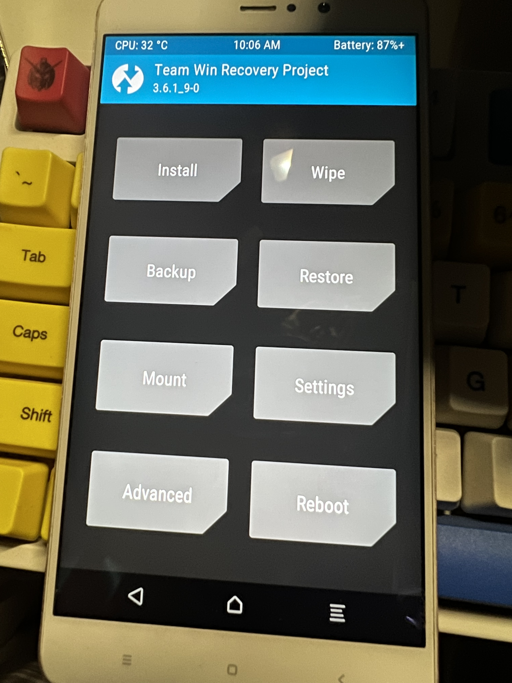
如果进不去一般就会自动重启，重启后使用adb reboot recovery命令来进入twrp页面，如果还是不行那么就关机后按音量+与电源键，如果还有问题那可以尝试换twrp包。

刷入教程
先刷入miui底包（原来就是miui11只需双清即）

下载miui11
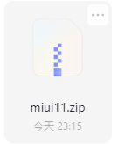

手机twrp页面点击wipe之后把下面的条滑动到最右边进行双清，之后把下载的miui'11包放在手机里面。

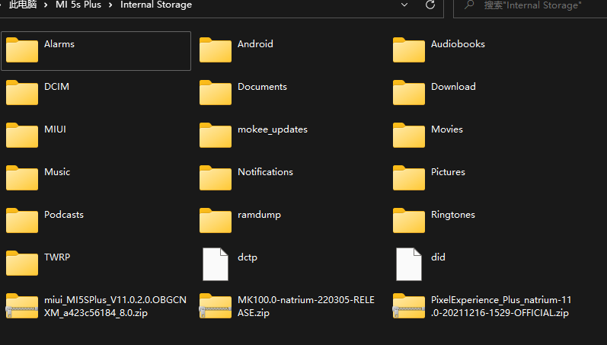

之后返回到twrp主页点击install。找到miui11的包，三个勾选的东西都不用勾选，直接下面滑到最右边刷入miui11底包，没有红色报错等一两分钟就刷好了，之后不要重启，直接再把你要刷的魔趣/原生安卓包放在手机里面，install里面选择包直接刷了开机即可。

拓展：
问：原生安卓需要翻墙才能激活怎么办？
答：不要连WiFi直接，一步一步跳过。

问：原生安卓无法安卓应用怎么办？
答：进入twrp双清，之后重启到系统，看到引导页面（确定双清成功），直接再进入twrp，点击advanced-terminal输入dd if=/dev/zero of=/dev/block/bootdevice/by-name/frp
之后点击√，之后开机一次再进入twrp双清进系统即可。（方案由酷安用户：纤尘Ya提供）

更多第三方系统测试中，欢迎提供测试。

